**Министерство науки и высшего образования Российской Федерации**

Федеральное государственное автономное образовательное учреждение высшего образования «Уральский федеральный университет имени первого Президента России Б.Н. Ельцина

Институт радиоэлектроники и информационных технологий – РТФ

Центр ускоренного обучения

**ОТЧЕТ ПО ЛАБОРАТОРНОЙ РАБОТЕ №8**

**По дисциплине «Технологии программирования»**

Студент группы РИЗ-240938у Бабенко М.А.

Преподаватель: Архипов Н.А.

**Екатеринбург, 2025 г.**

**Лабораторная работа N8**

Цель: доработка веб-приложения с использованием Spring Security.

**Задания для самостоятельной работы**

**Ссылка на GitHub: https://github.com/sverdlovsky00/SpringB_LW**

**Задание 1**

Для начала, создадим новый проект SprinBoot внутри IntellijIDEA.

Конфигурация нового проекта показана на рисунке 1.

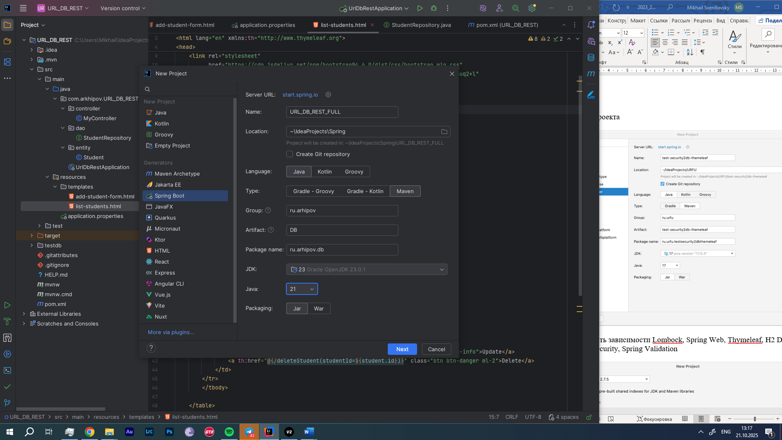

Рисунок 1 – Конфигурация нового проекта

Нажимаем Next и продолжаем конфигурацию, выбор зависимостей показан на рисунке 2.

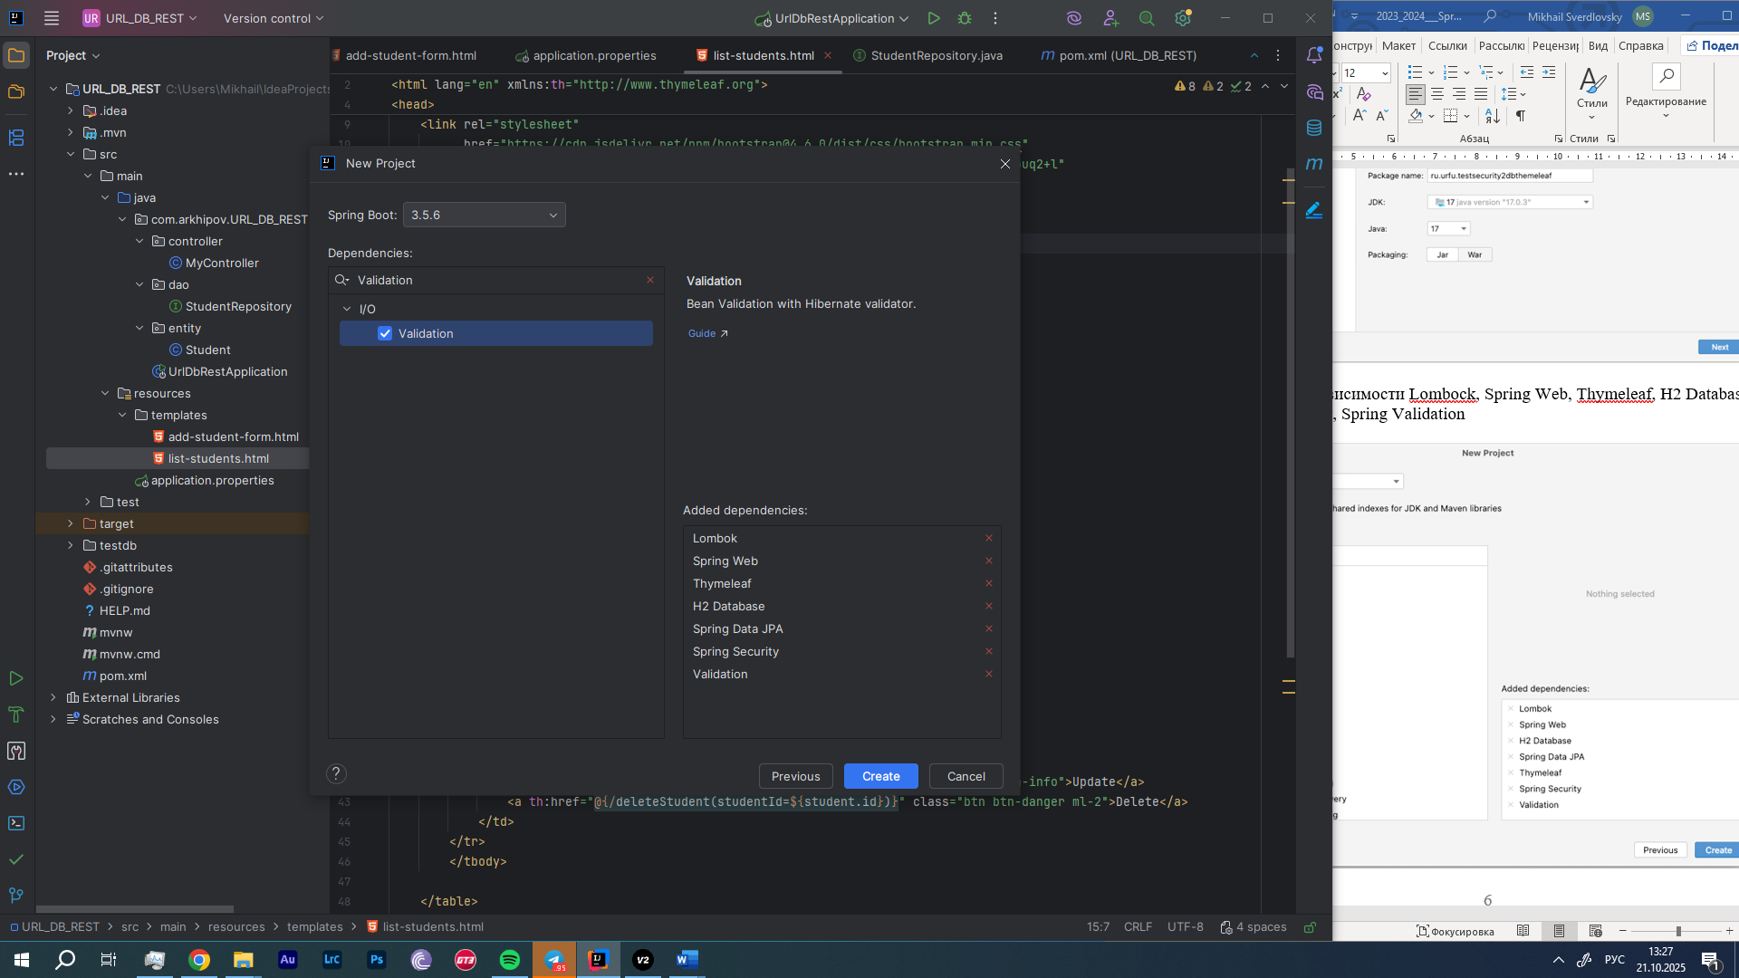

Рисунок 2 – Конфигурация зависимостей проекта

Проект успешно создан, показано на рисунке 3.

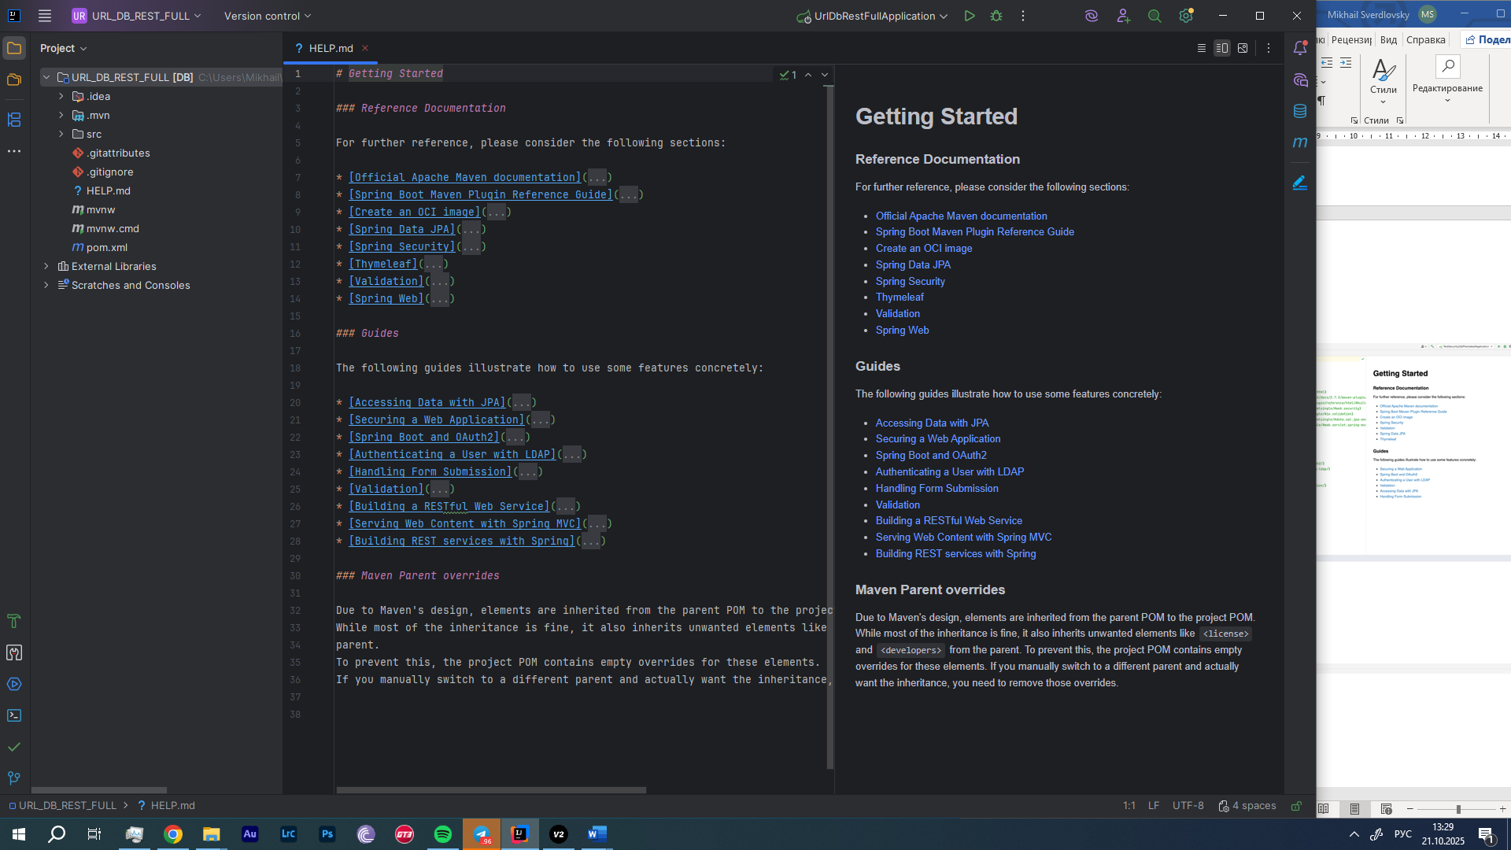

Рисунок 3 – Успешное создание проекта

Содаем H2 БД – выбираем Database > + > H2 > вводим настройки и делаем тест; показано на рисунке 4.

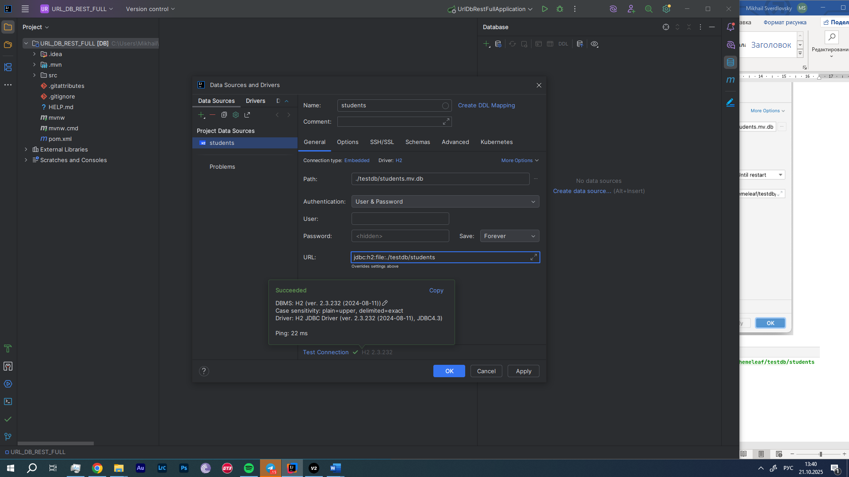

Рисунок 4 – Настройки при создании БД и результат теста

Обновляем application_properties, показано на рисунке 5.

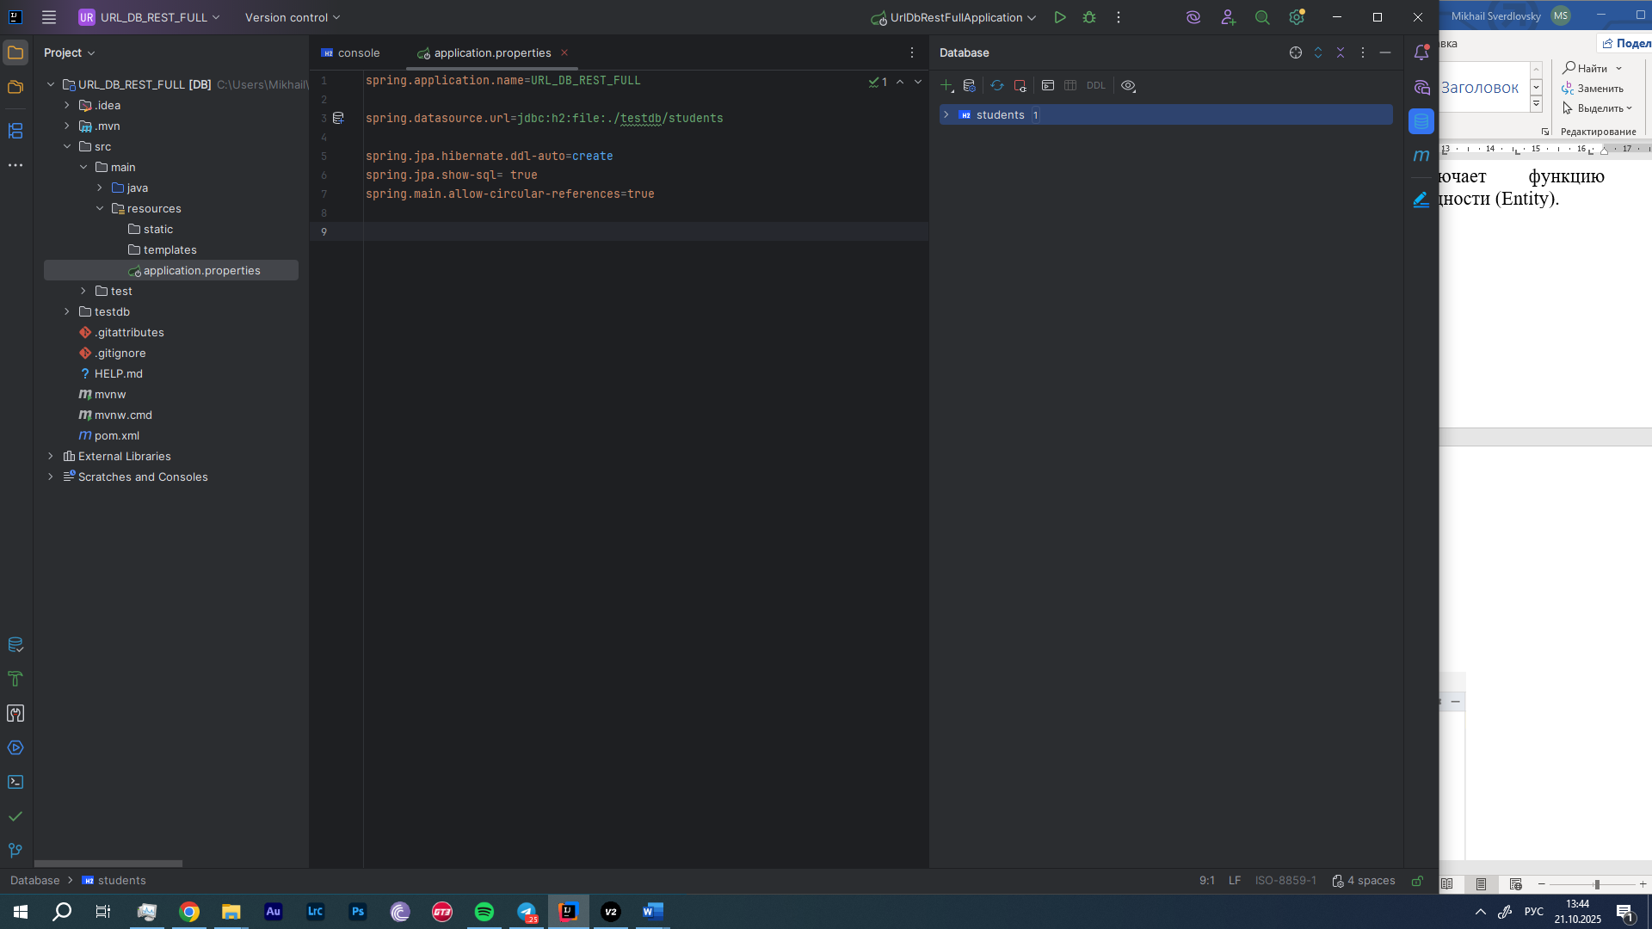

Рисунок 5 – Обновление application_properties

Создаем несколько пакетов внутри проекта и несколько классов, показано на рисунке 6.

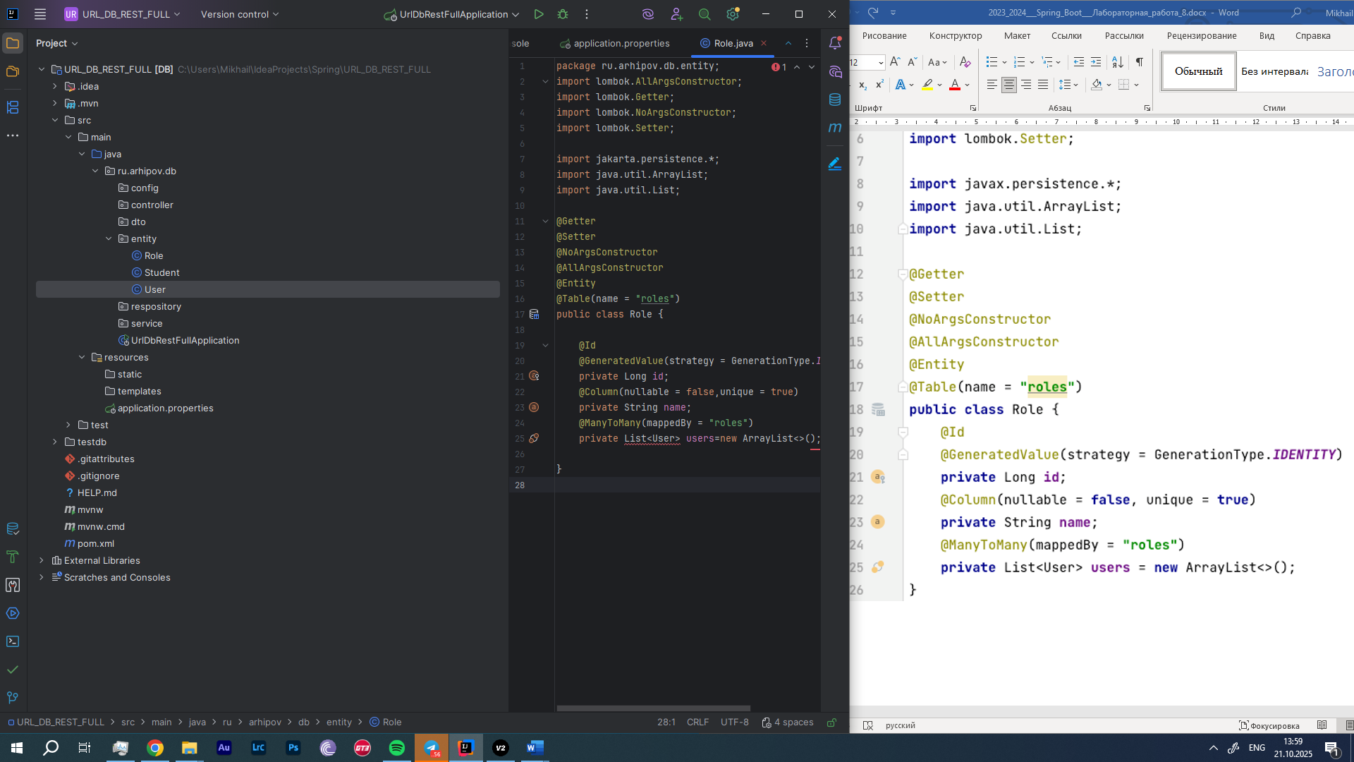

Рисунок 6 – Новая структура проекта

Пишем код для созданных классов, показано на рисунках 7…9.

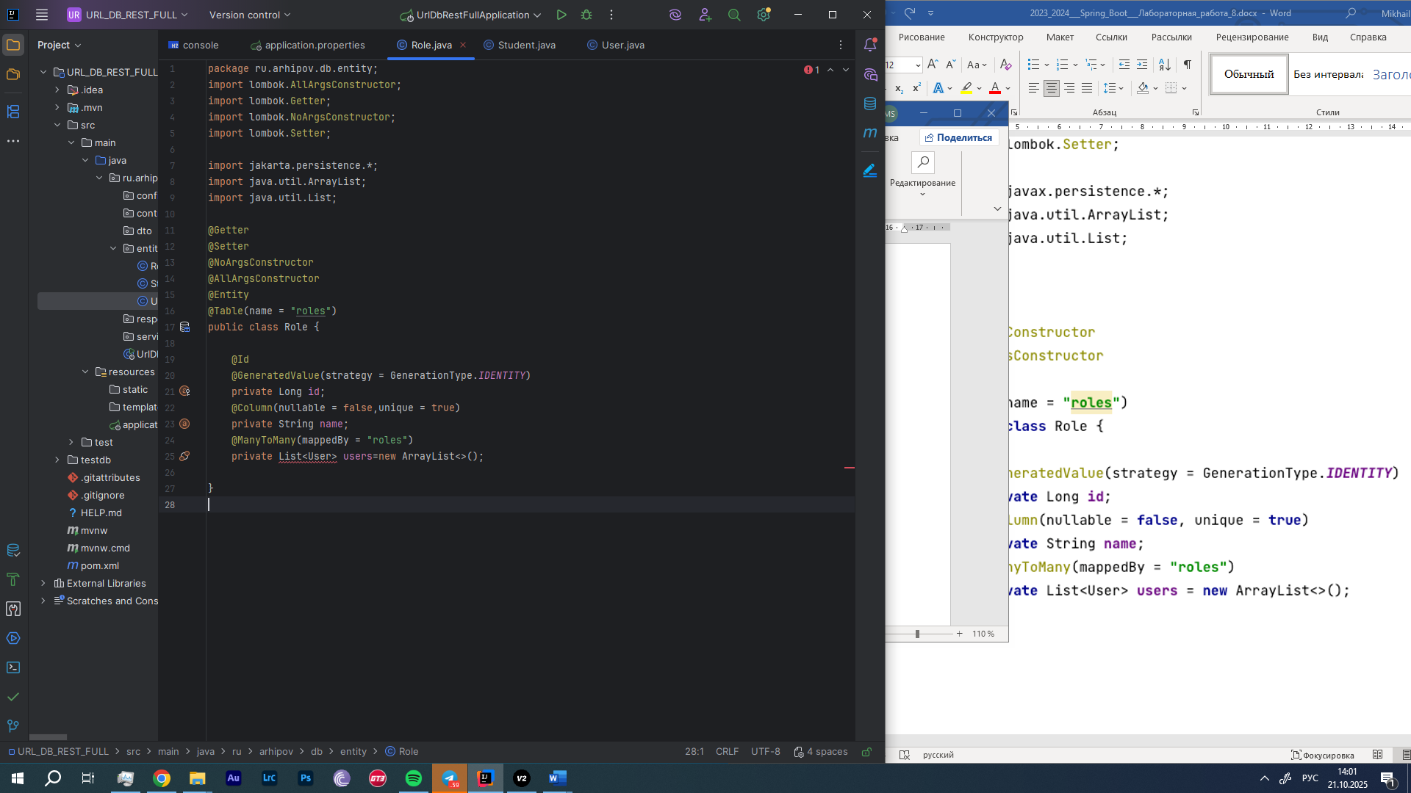

Рисунок 7 – Созданный код для Role.java

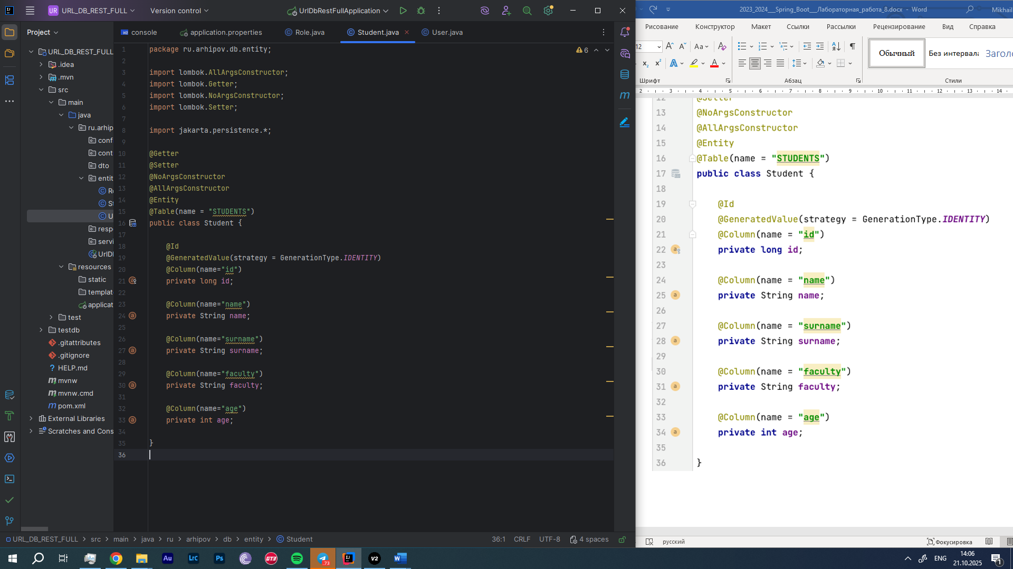

Рисунок 8 – Созданный код для Student.java

Создаем несколько классов внутри пакета repository, их код показан на рисунках 9…11.

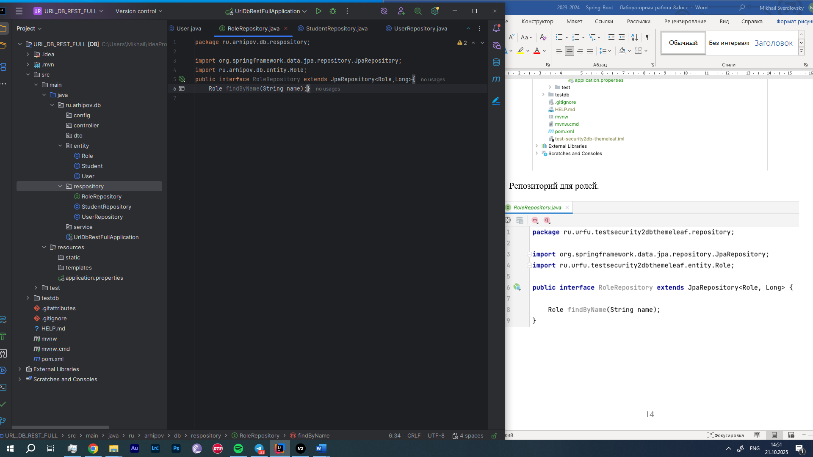

Рисунок 9 – Созданный код для RoleRepository.java

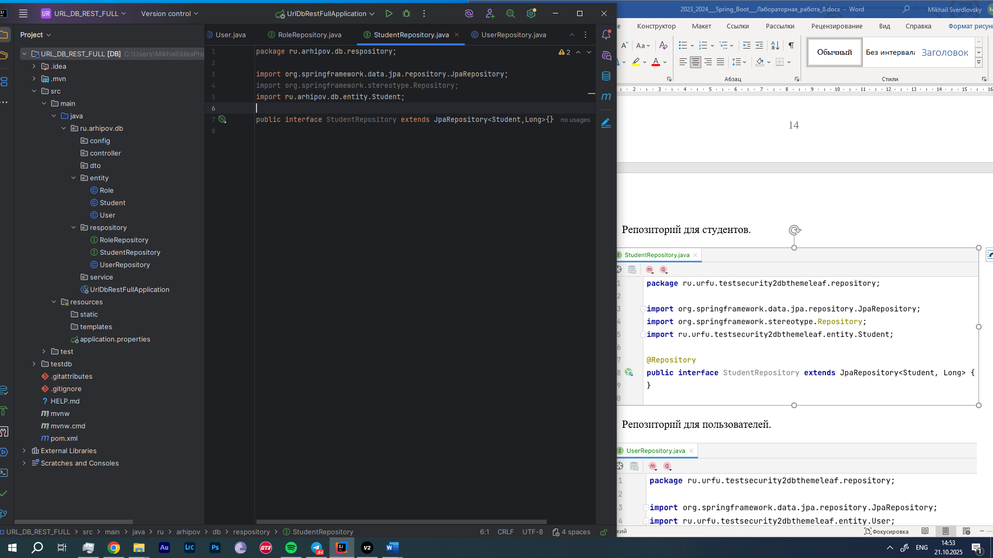

Рисунок 10 – Созданный код для StudentRepository.java

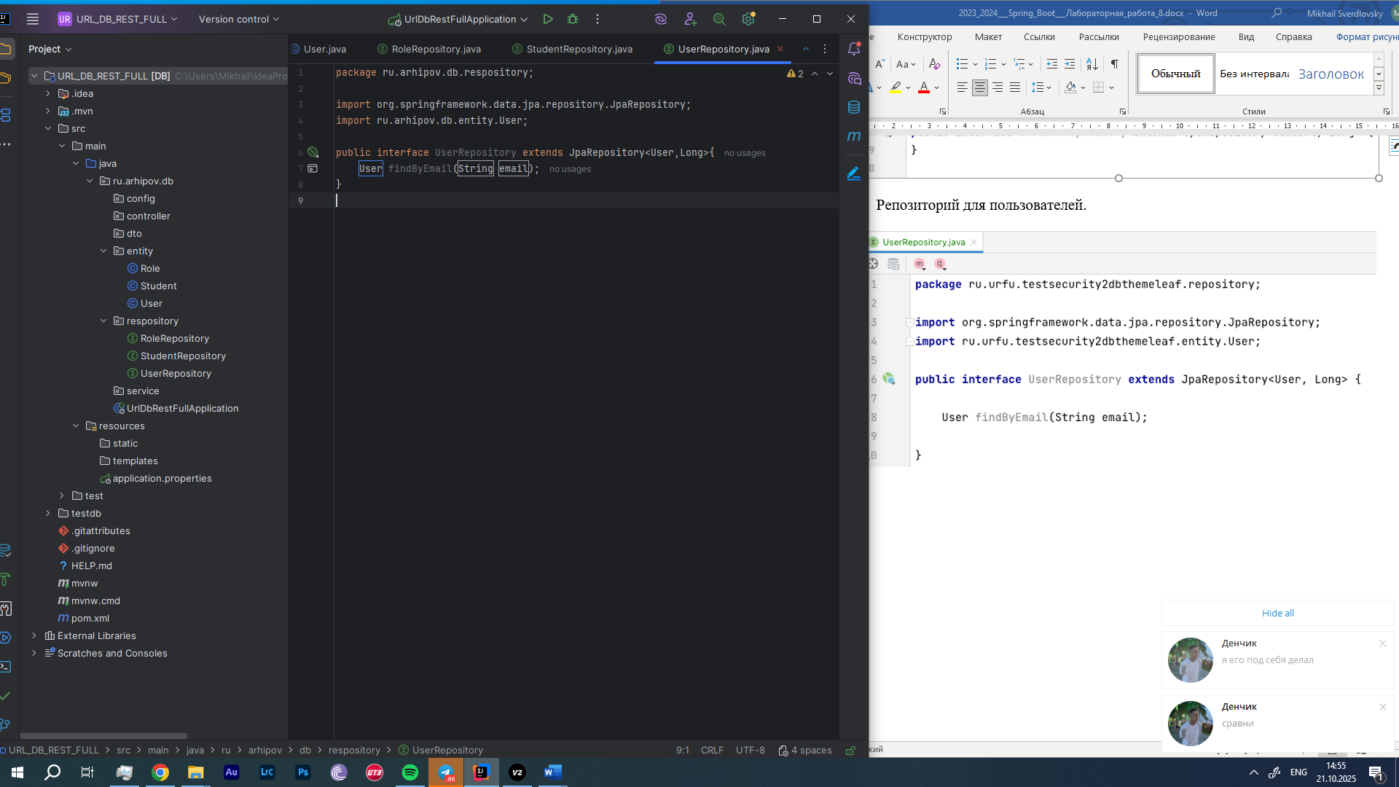

Рисунок 11 – UserRepository.java

Создаем внутри пакета dto класс UserDto, его код показан на рисунке 12.

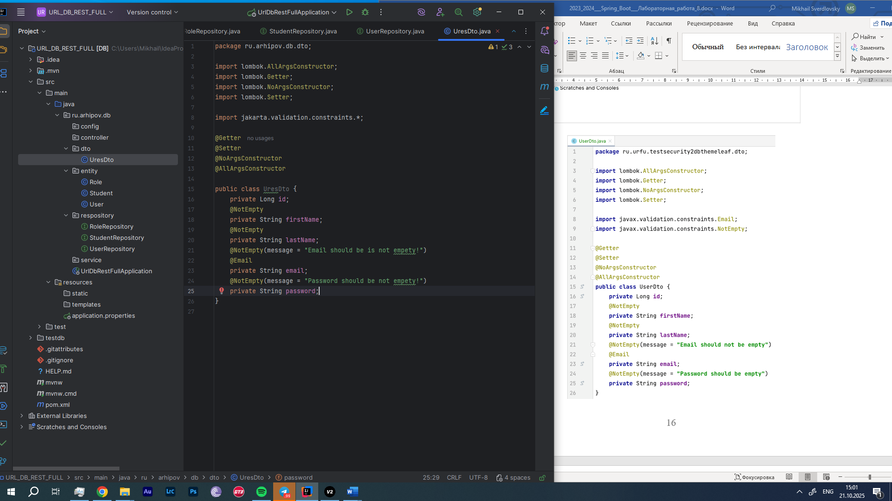

Рисунок 12 – Созданный код для UserDto.java

Создаем несколько классов внутри пакета service, их код показан на рисунках 13…15.

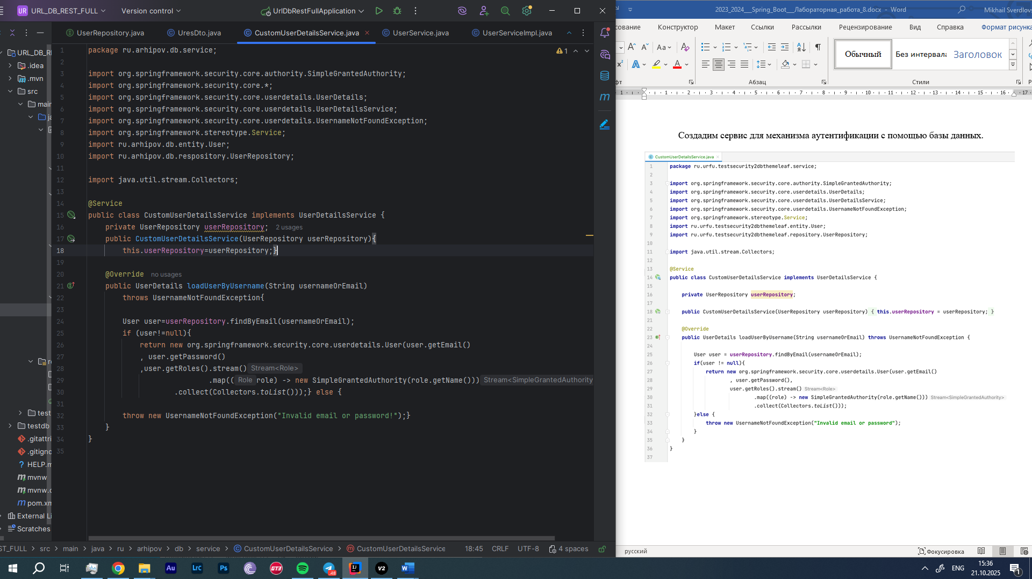

Рисунок 13 – Созданный код для CustomUserDetailsService.java

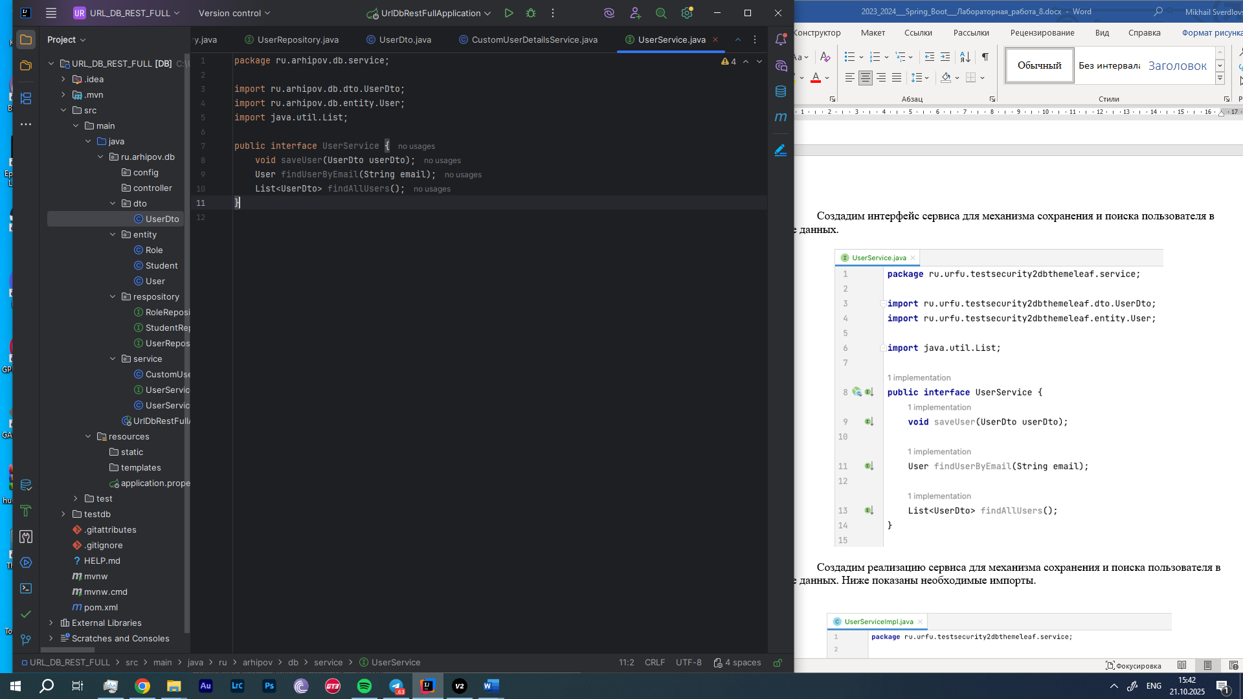

Рисунок 14 – Созданный код для UserService.java

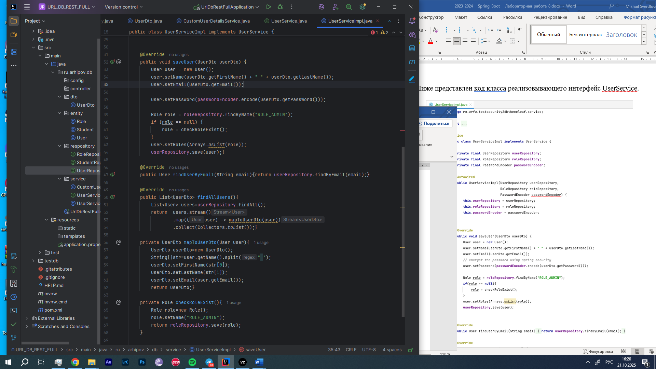

Рисунок 15 – Созданный код для UserServiceImpl.java

Создаем несколько классов внутри пакета config, их код показан на рисунках 16…17.

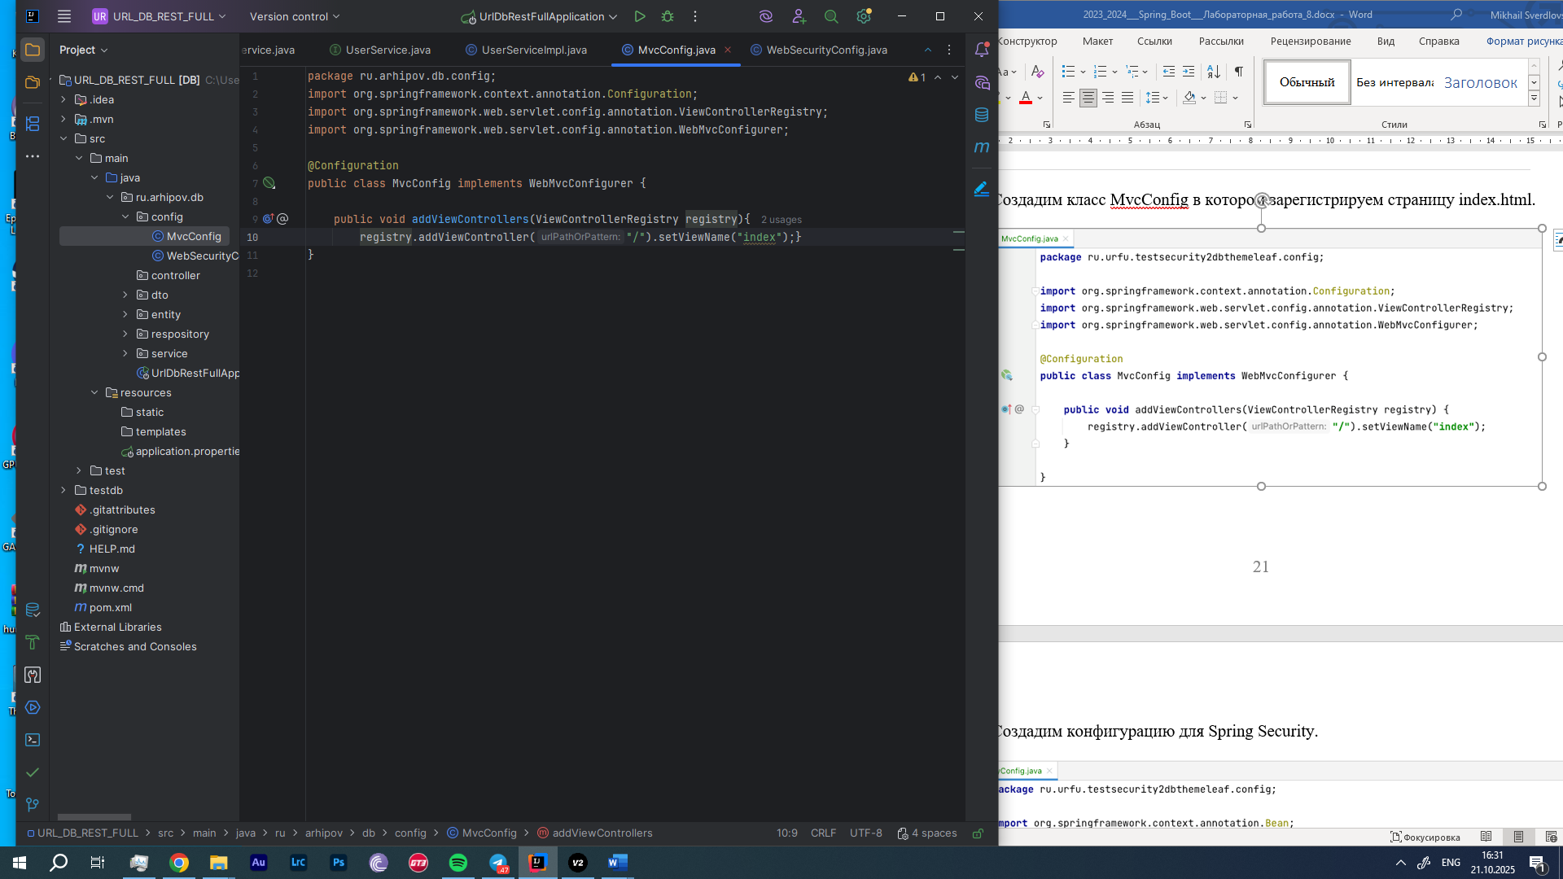

Рисунок 16 – Созданный код для MvcConfig.java

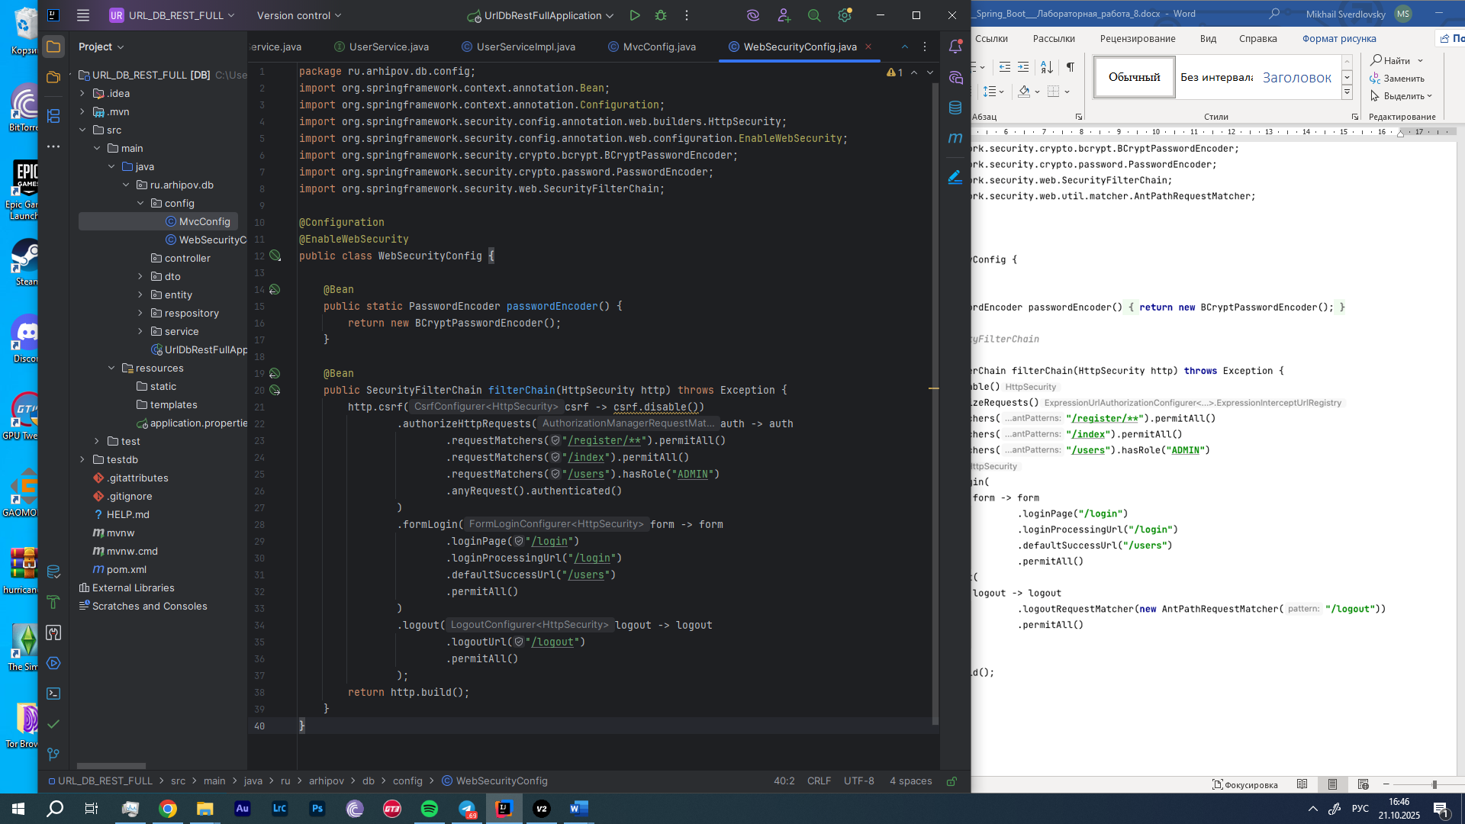

Рисунок 17 – Созданный код для WebSecurityConfig.java

Создаем несколько классов внутри пакета controller, их код показан на рисунках 18…19.

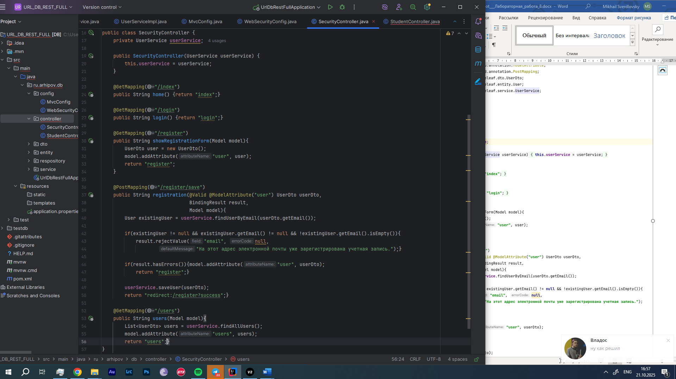

Рисунок 18 – Созданный код для SecurityController.java

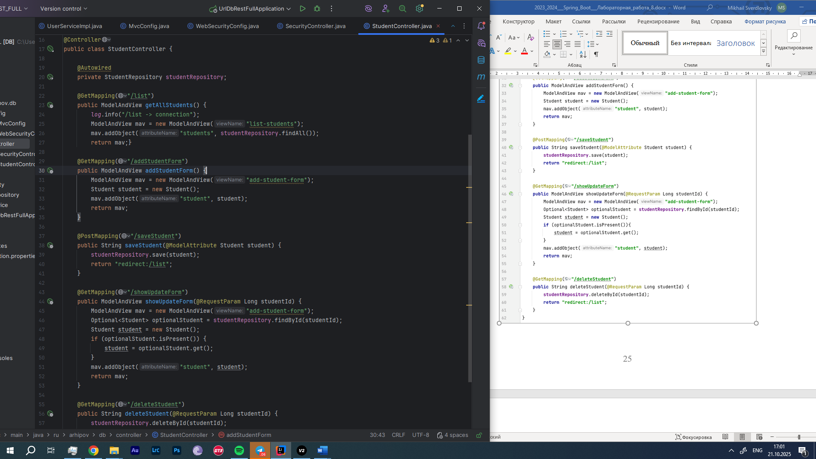

Рисунок 19 – Созданный код для StudentController.java

Теперь создаем несколько html файлов внутри templates, показано на рисунке 20.

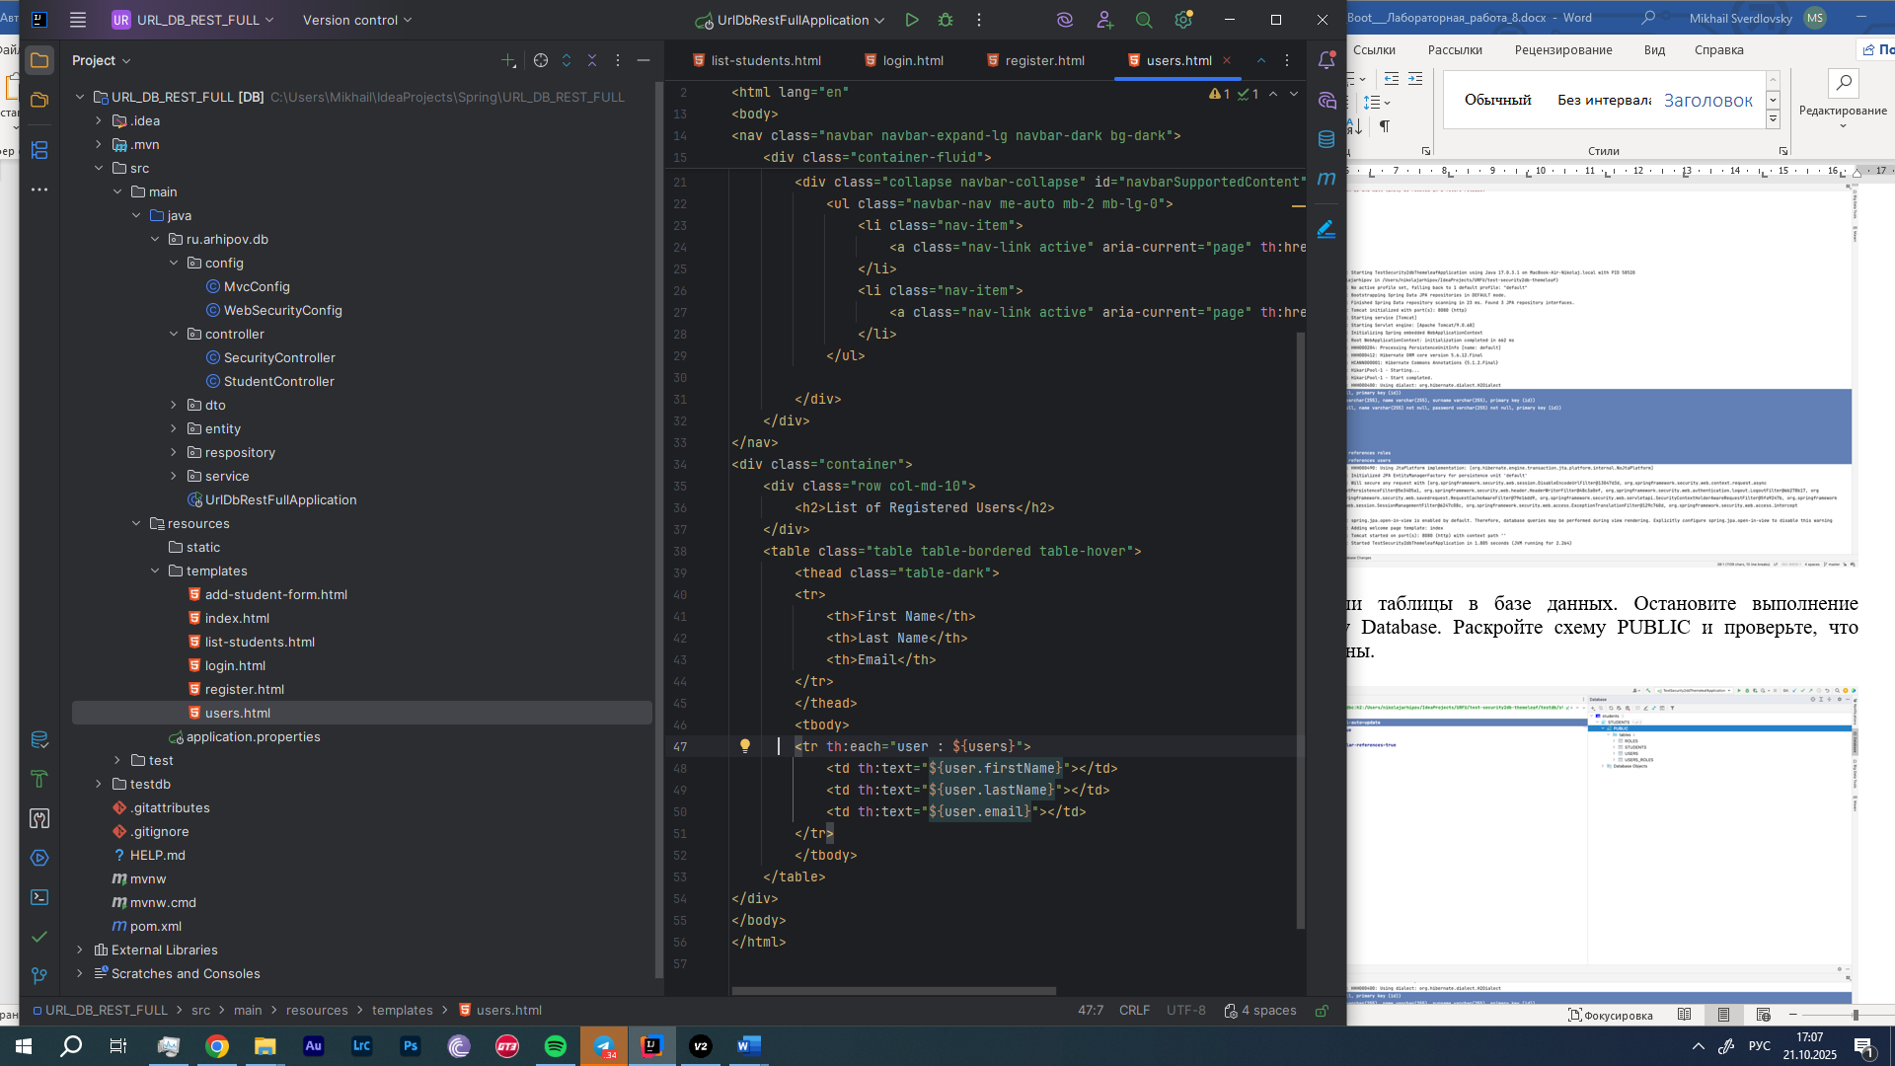

Рисунок 20 – Новая структура templates

Запускаем проект, компиляция прошла успешно. Лог чистый, кроме варнов – показано на рисунке 21.

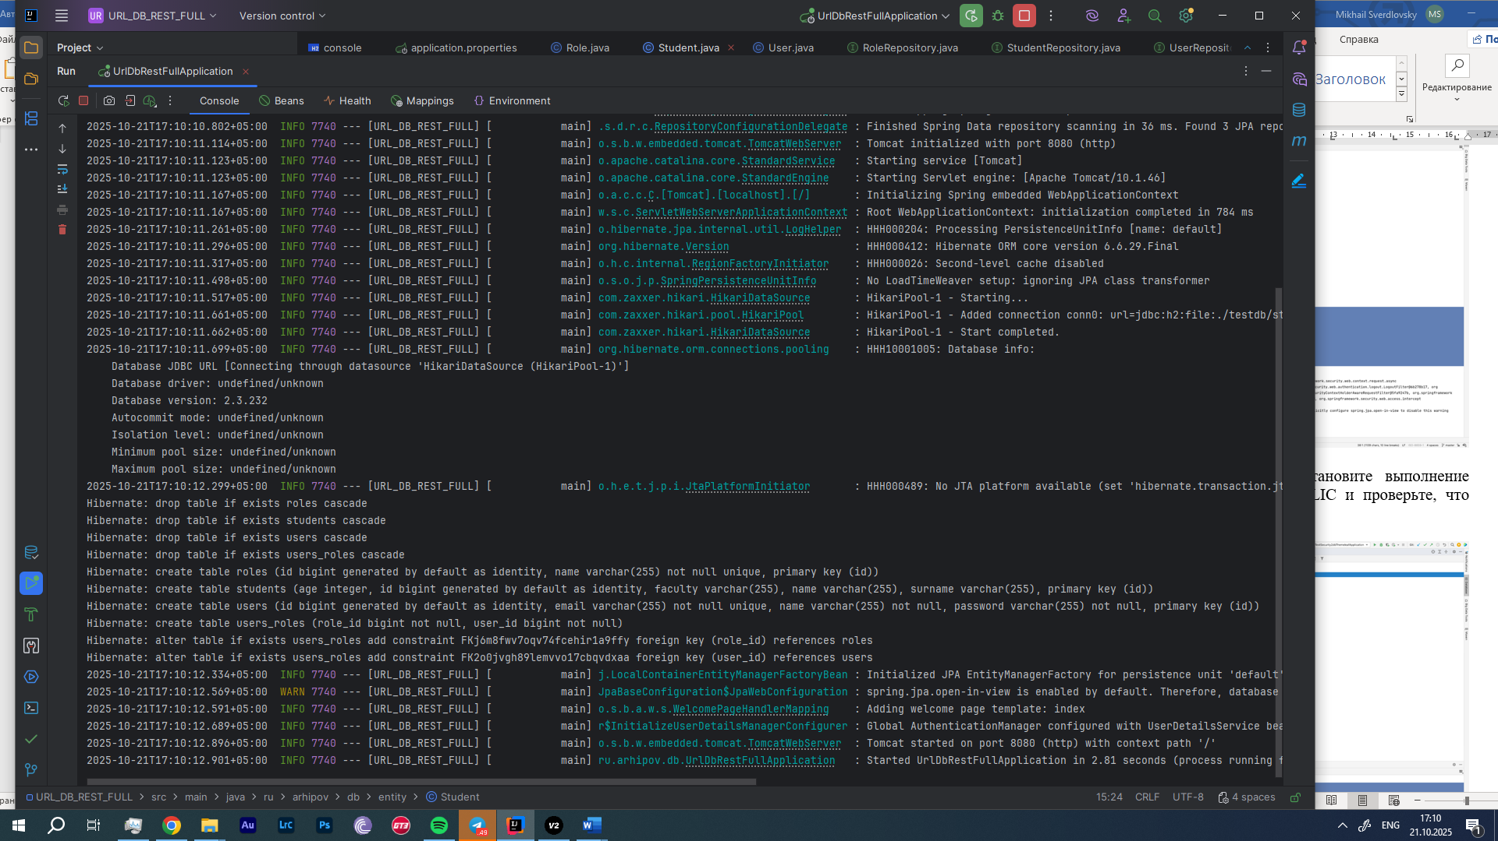

Рисунок 21 – Лог при запуске проекта

Чудом все работает. В логгах видим: Hibernate: create table roles (...), Hibernate: create table students (...), Hibernate: create table users (...), Hibernate: create table users_roles (...) – таблицы созданы!

Заходим на <http://localhost:8080/login>, видим форму верификации, показано на рисунке 22.

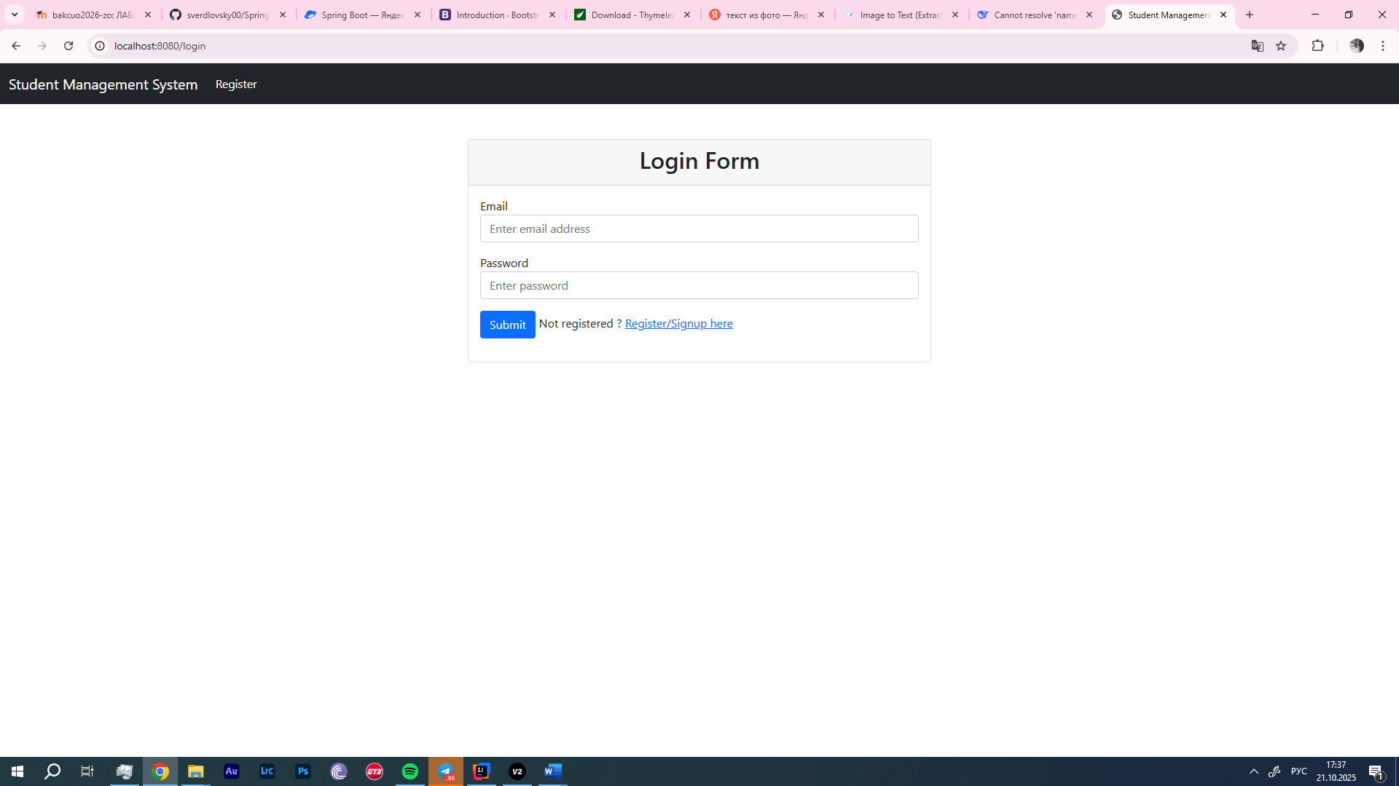

Рисунок 22 – Форма верификации веб-приложения

Переходим в Register, регистрируемся в форме и видим сообщение об успешной регистрации (рисунок 23).

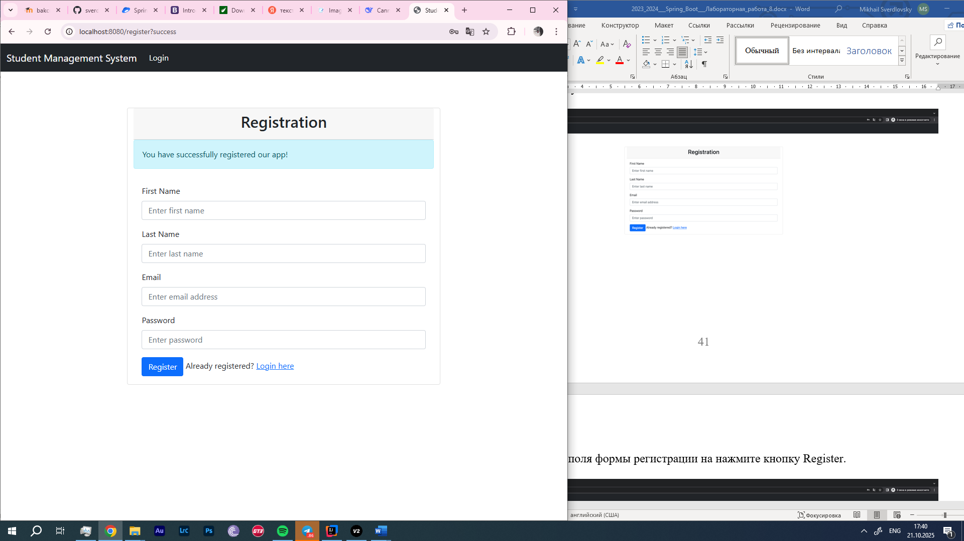

Рисунок 23 – Сообщение об успешной регистрации

Переходим в Login, вводим данные и успешно входим в систему (рисунок 24), после входа выводится список зарегистрированных пользователей (рисунок 25).

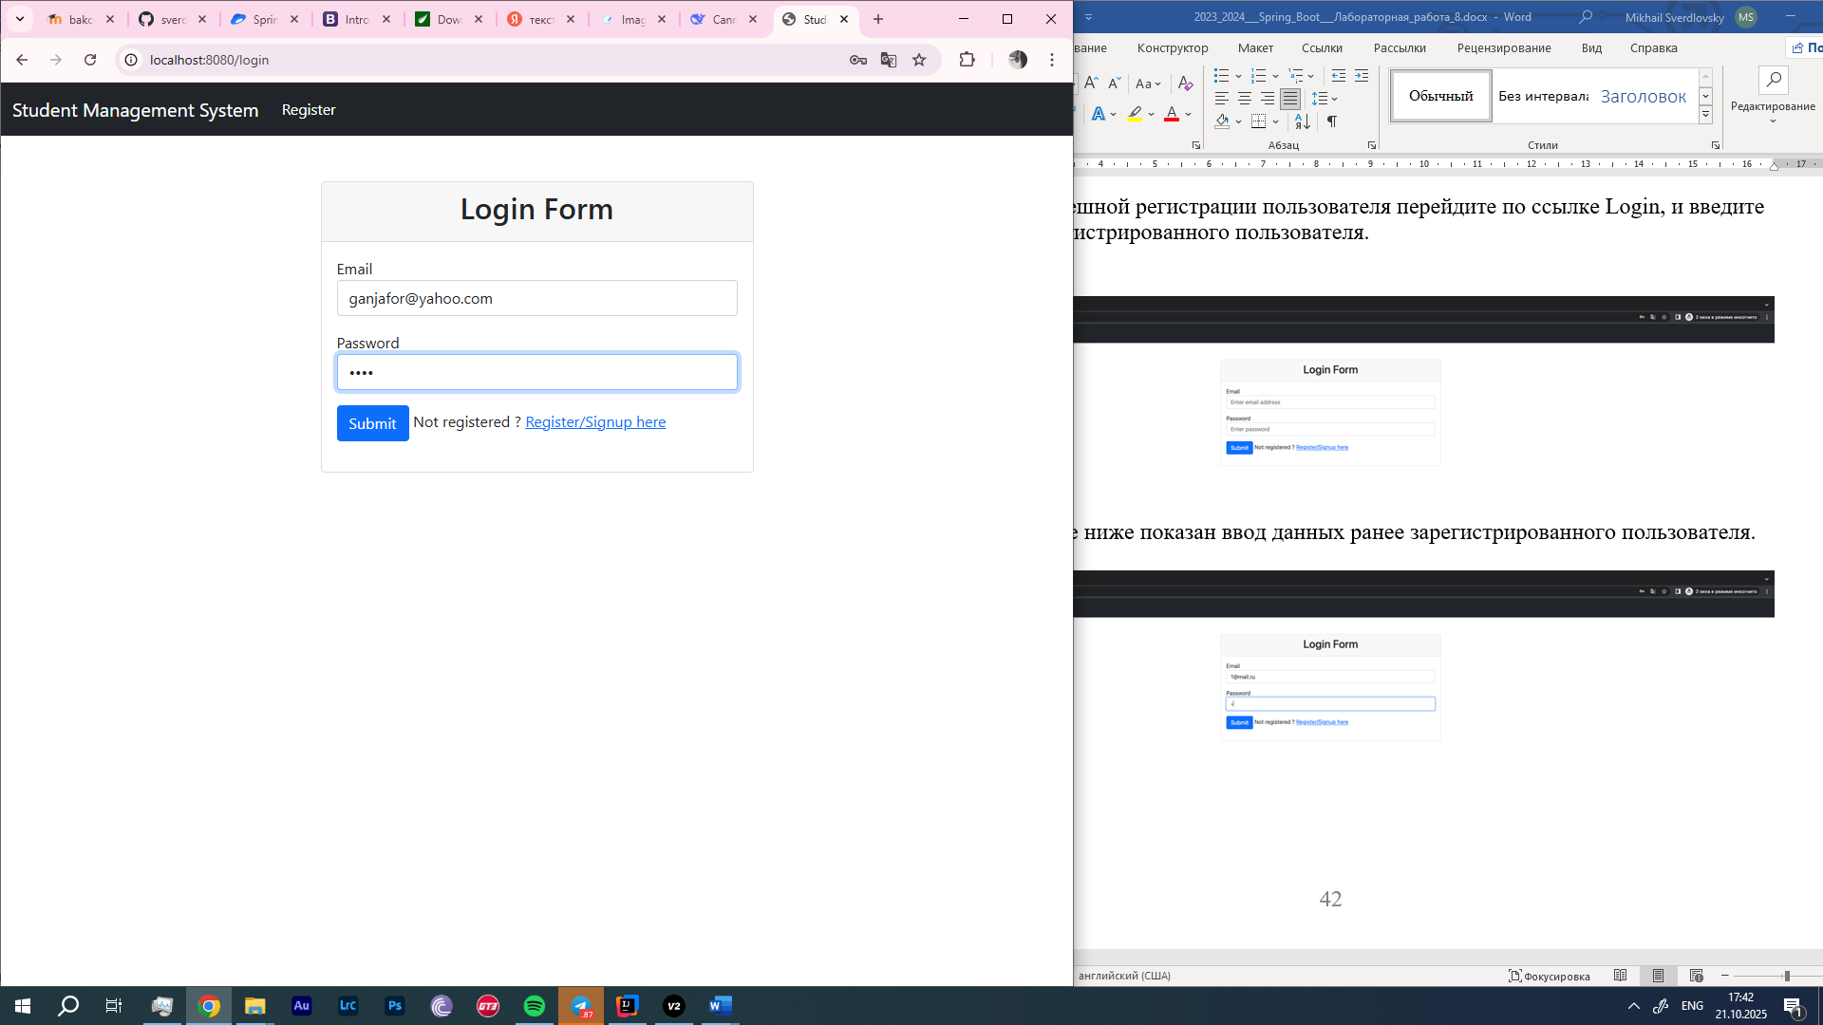

Рисунок 24 – Процесс входа в систему

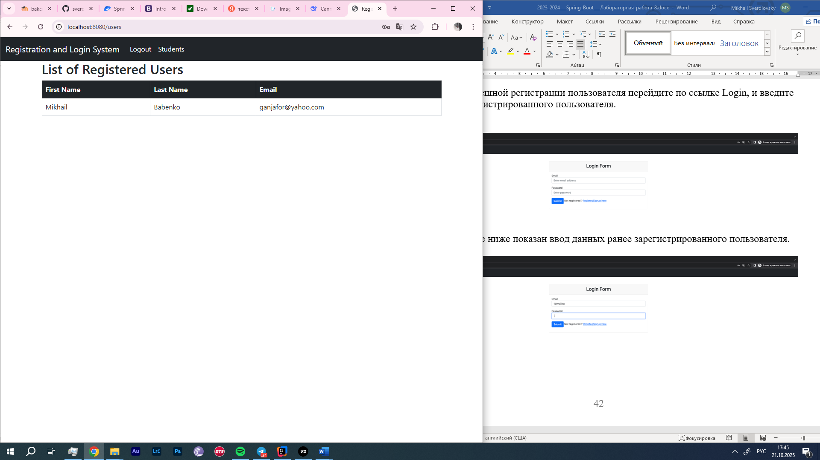

Рисунок 25 – Выводимый список пользователей

Нажимаем на кнопку создания пользователей, заполним поля – добавляем нового пользователя; показано на рисунке 26.

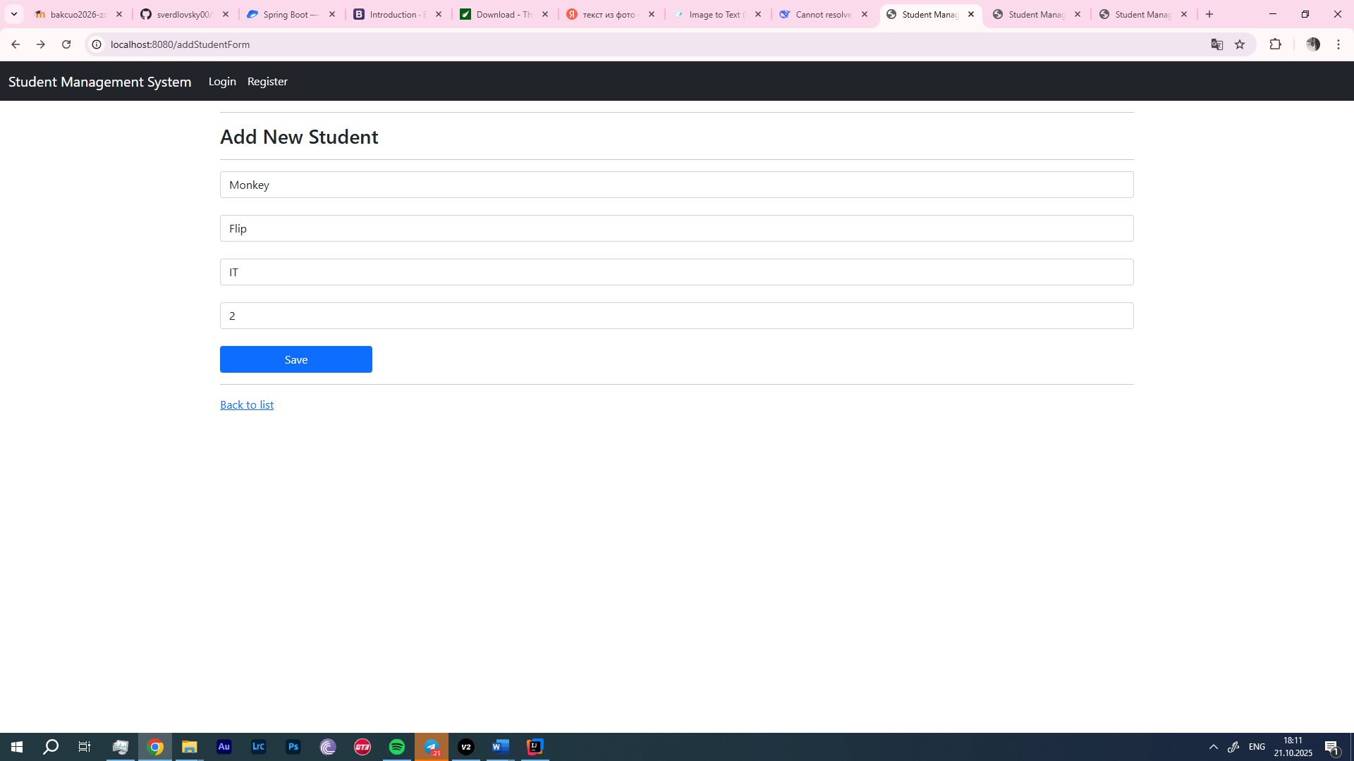

Рисунок 26 – Добавление нового пользователя

Пользователь был успешно добавлен! Также появились кнопки «Update» и «Delete», показано на рисунке 27.

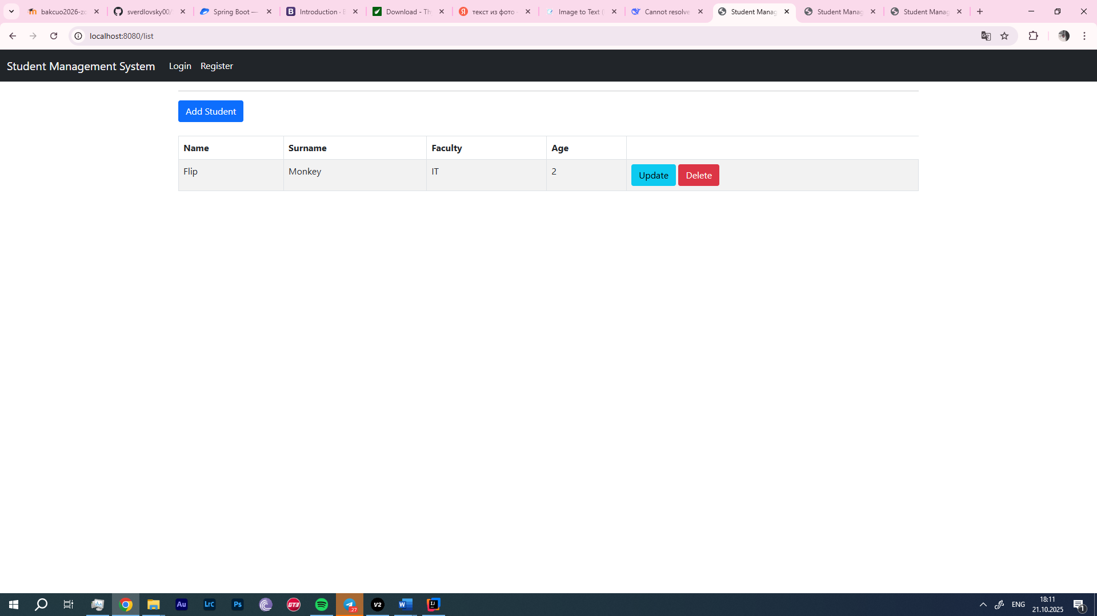

Рисунок 27 – Успешное заполнение данными

**Вывод**

В результате лабораторной работы была успешно проведена доработка веб-приложения с использованием Spring Security.